臺北市大同區日新國民小學113學年度祖孫週-代間交通安全宣導
年 班 號 姓名:
🚥祖孫手牽手 一起守護安全「行」🚗
小朋友，馬路如虎口，交通安全就從你我做起。你曾經牽著長輩一起過馬路嗎? 你可以提醒長輩於清晨、夜間出門時穿著鮮明衣服，也可以協助長輩穿越馬路，讓長輩行走更安全。遵守交通規則，禮讓尊重他人，珍惜自己生命，幸福生活跟著來。
下面是有關交通安全的書籍和影片，請小朋友跟長輩選一本書或一個影片，看完後一起討論要怎麼安全過馬路，並畫下來。 (如果要貼照片也可以喔! ) 完成學習單內容，可得到e酷幣點數10點。
書籍 | 《讓路的小鴨子》、《五百羅漢交通安全》
影片 | 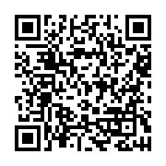  【交通安全】  🚥安全教育-交通安全系列影片🚗

🚗祖孫一起來，交通安全手  牽手，一起守護彼此的生  命。  我和_________ 一起閱讀或觀看___________________，教我______________________。  我想說____________________。 | 畫下左邊你寫的，會和長輩一起怎麼安全過馬路，請記得塗上顏色。
爸媽加油站 家長的話

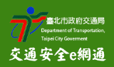
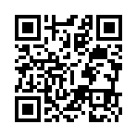
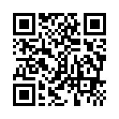
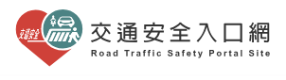
家長簽名:_________

